

ACTIVIDADES: COMPONER Y DESCOMPONER NÚMEROS DEL 0 AL 20

- Registre de manera pictórica descomposiciones hechas con material concreto. Por ejemplo, las descomposiciones siguientes hechas con cubos:

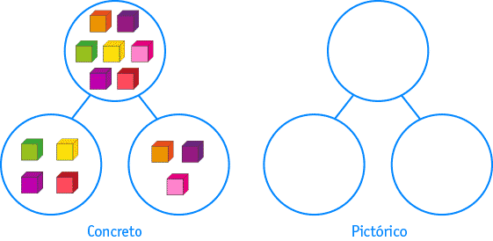

- Descomponga en los círculos:

- Observe que hay 6 autos en el círculo de arriba. Descompóngalos en forma concreta y pictórica:

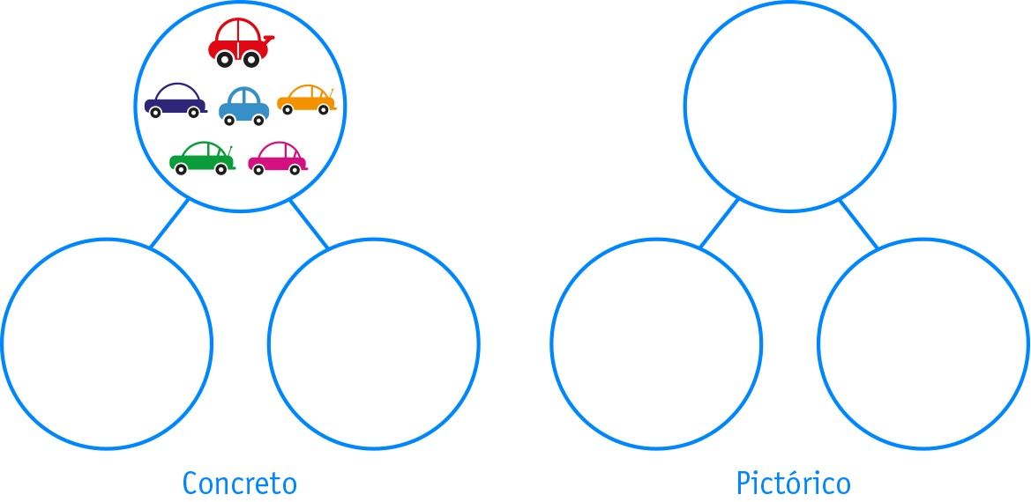

- Observe, hay 7 peces en el círculo de arriba. Descompóngalos en forma concreta y pictórica:
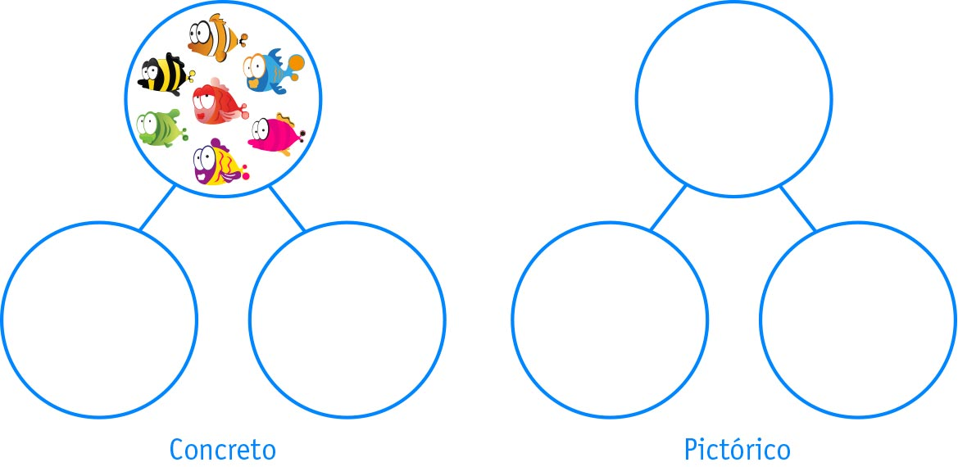

- Componga registrando con material concreto; luego realice el mismo proceso al lado derecho de manera pictórica.
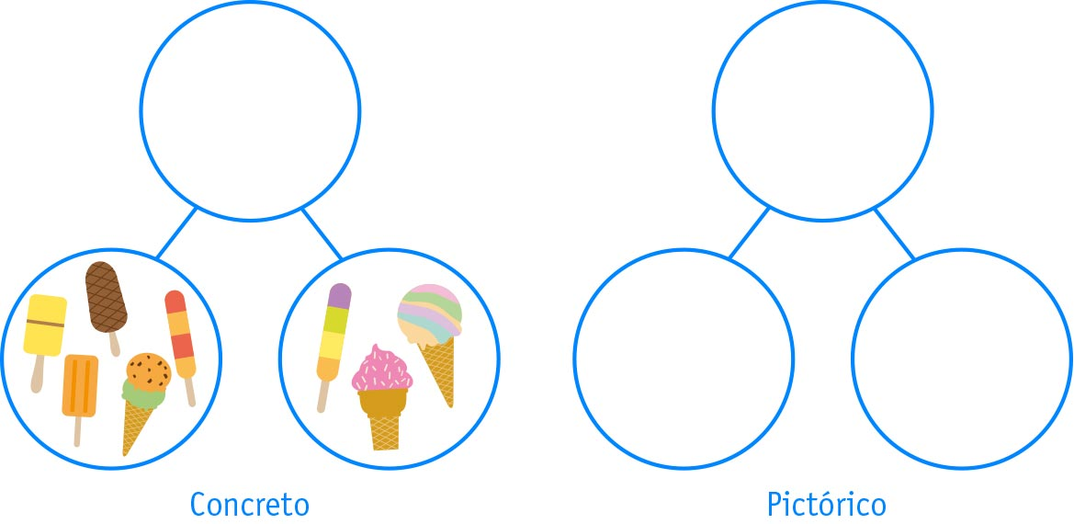

- Realice de manera concreta la descomposición que está representada en forma pictórica.
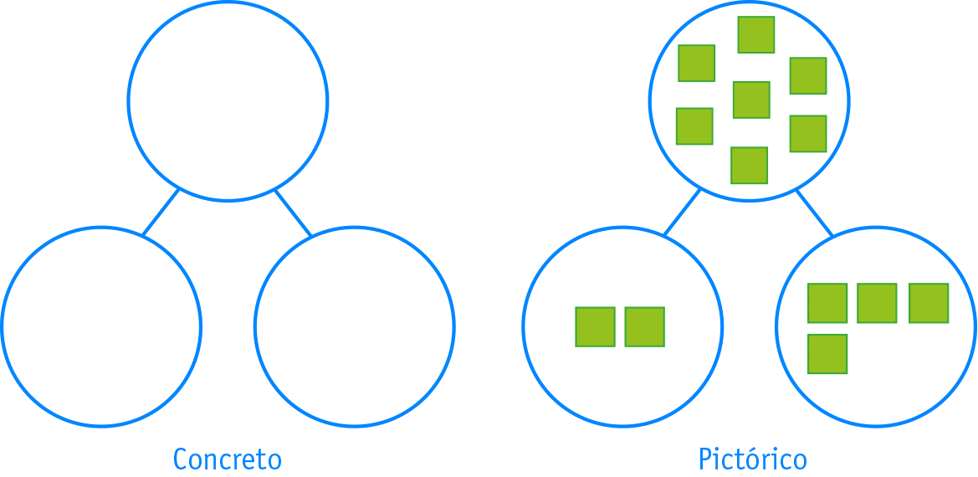

- Descomponga y registre de manera pictórica los cuadrados de la derecha; luego realice el mismo proceso, pero de manera concreta en los círculos vacíos:
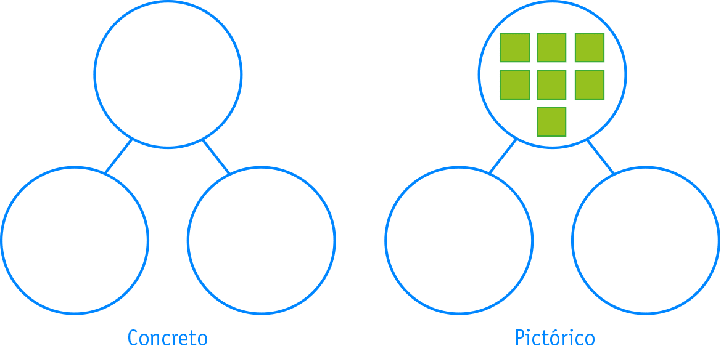

- Componga de manera pictórica los cuadrados de la derecha; después realice el proceso de manera concreta, en los círculos vacíos.
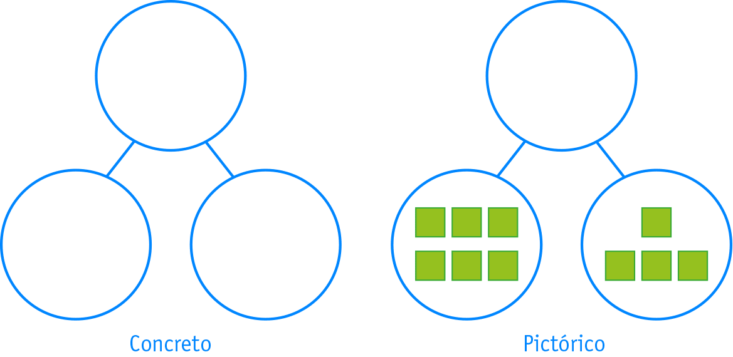

- Descomponga de manera concreta, luego de manera pictórica, y por último de manera simbólica.
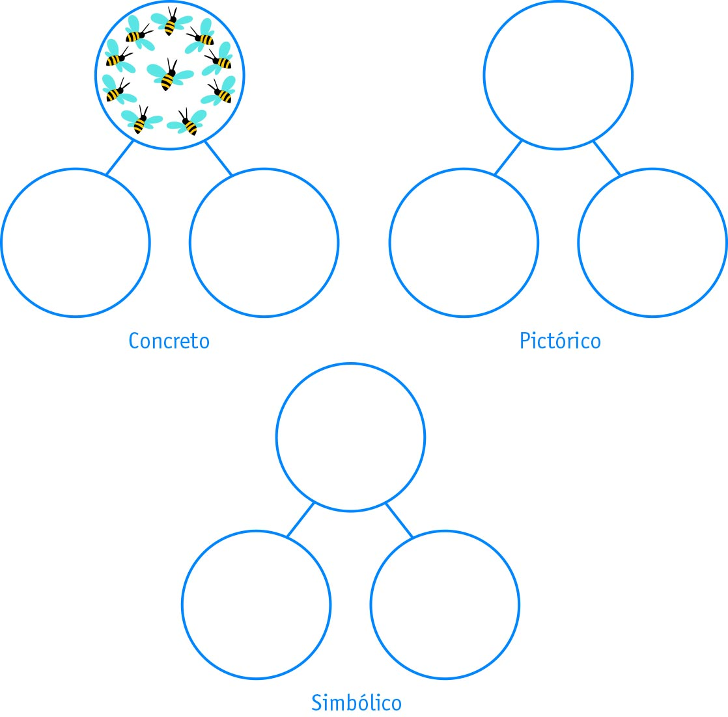

- Componga y registre de manera concreta, luego realiza la representación de manera pictórica, por último, de manera simbólica.
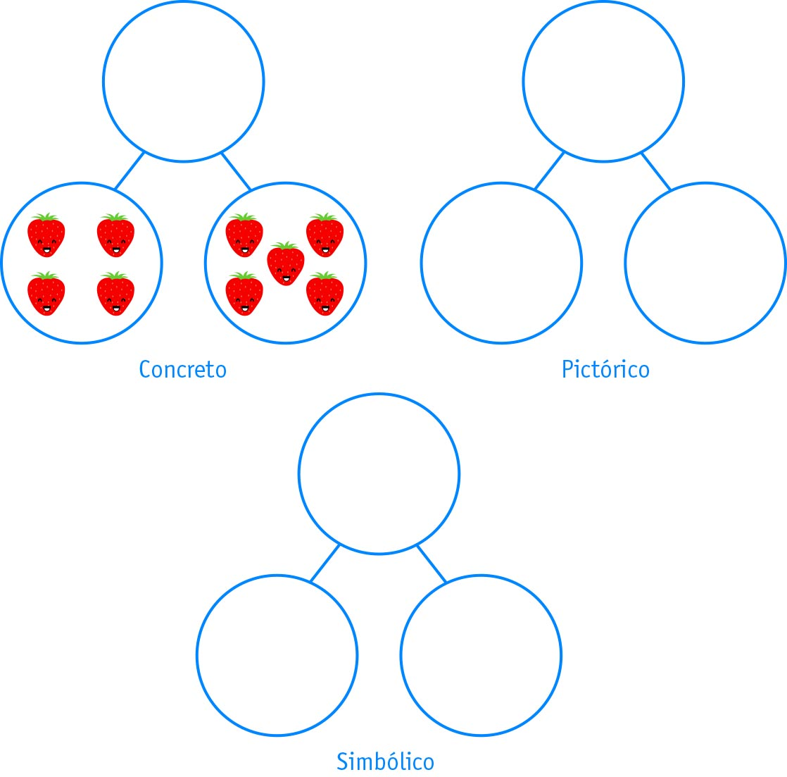

Elaborado: Ministerio de Educación de Chile

